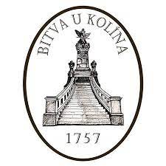
Radovesnice I
V Radovesnicích I proběhne v sobotu 18.6.2022 od 10:00 hod ukázka pruského vojska – „PRAJZI JDOU“

Dětský den Radovesnice I 18.6.2022 od 14:00h
na hřišti pod autobusovou zastávkou

Na děti čekají soutěže, odměny
Občerstvení (buřtíky na opékání zdarma) a oblíbený skákací hrad
s Sebou dobrou náladu

Večer: 20:00h ROCKOVÁ HUDBA
Občerstvení po celou dobu zajištěno

